

Региональное собрание Акушеров-гинекологов
Памятка по заезду

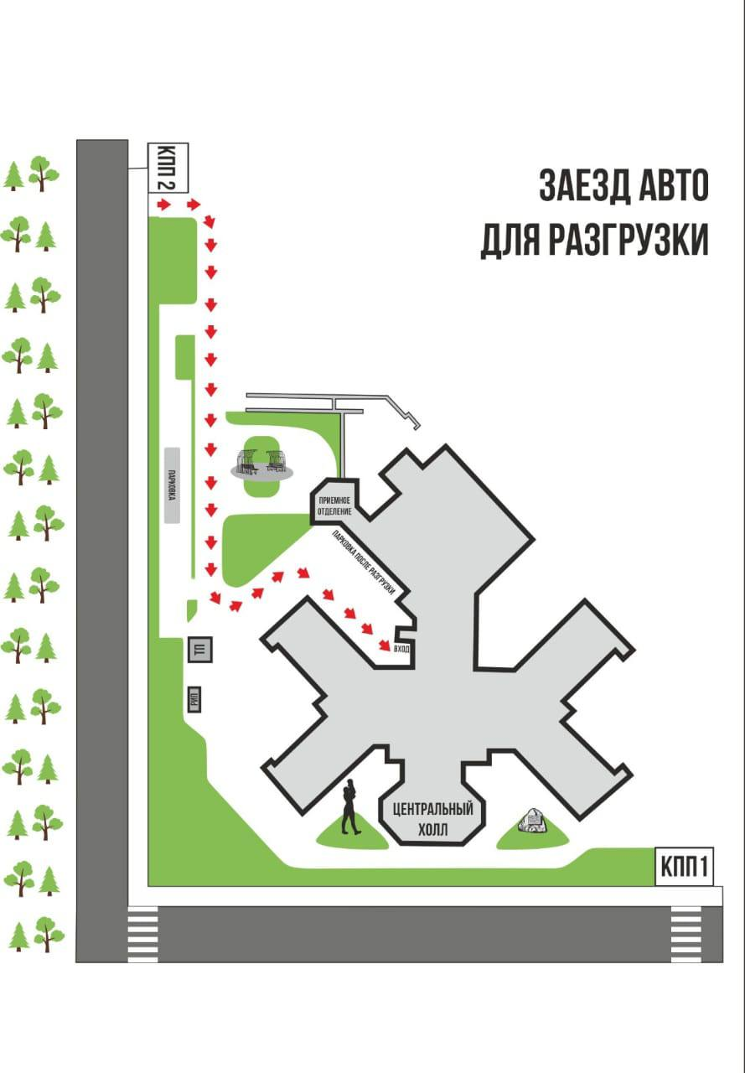
Дата проведения: 23 октября 2025 г
Место проведения: г. Барнаул, ул. Фомина, д. 154 (КГБУЗ «АККПЦ»)
Заезд на площадку для подготовки к мероприятию осуществляется 22 Октября с
15.00 до 16.00
Заезд на территорию осуществляется через центральный вход через 2 КПП. (отмечено на карте
красными стрелками) За час нужно позвонить контактному лицу (Мария +79017918075– менеджер на площадке)
Тележку и услуги грузчиков не предоставляются!

